**Дата: 17 лютого**

**Предмет : Літературне читання**

**Клас : 3-А**

**Вчитель: Довмат Г.В.**

**Пєса-казка. Н.Осипчук «Стрімкий, як вітер» (скорочено). Дія четверта.**

**Мета**: продовжувати знайомити учнів з творами українських письменників; удосконалювати навички правильного виразного читання; розвивати зв’язне мовлення, уяву, фантазію учнів, збагачувати словниковий запас, розширювати світогляд учнів, виховувати любов до природи, рідного слова.

**Обладнання**: мультимедійний комплект.

**Хід уроку**

1. **Організація класу.**

Створення позитивного психологічного клімату класу.

1. **Мотивація навчальної діяльності.**
2. **Актуалізація опорних знань.**
3. **Вивчення нового матеріалу.**

Емоційне налаштування.

**Стій, друже, зупинись,**

**Ти на місці не крутись.**

**Пролунав дзвінок,**

**Починаємо урок.**

**Працюватимем старанно,**

**Щоб почути у кінці,**

**Що у нашім третім класі**

**Діти – просто молодці!**

Психологічна настанова на урок. Вправа «Самоналаштування».

**Відчуймо себе часточками колективу, краю, держави, Всесвіту і скажімо:**

**Я зможу сьогодні добре працювати на уроці!**

**Я – творча особистість!**

**Я бажаю успіхів на уроці і собі, і всім однокласникам.**

Повідомлення теми уроку.

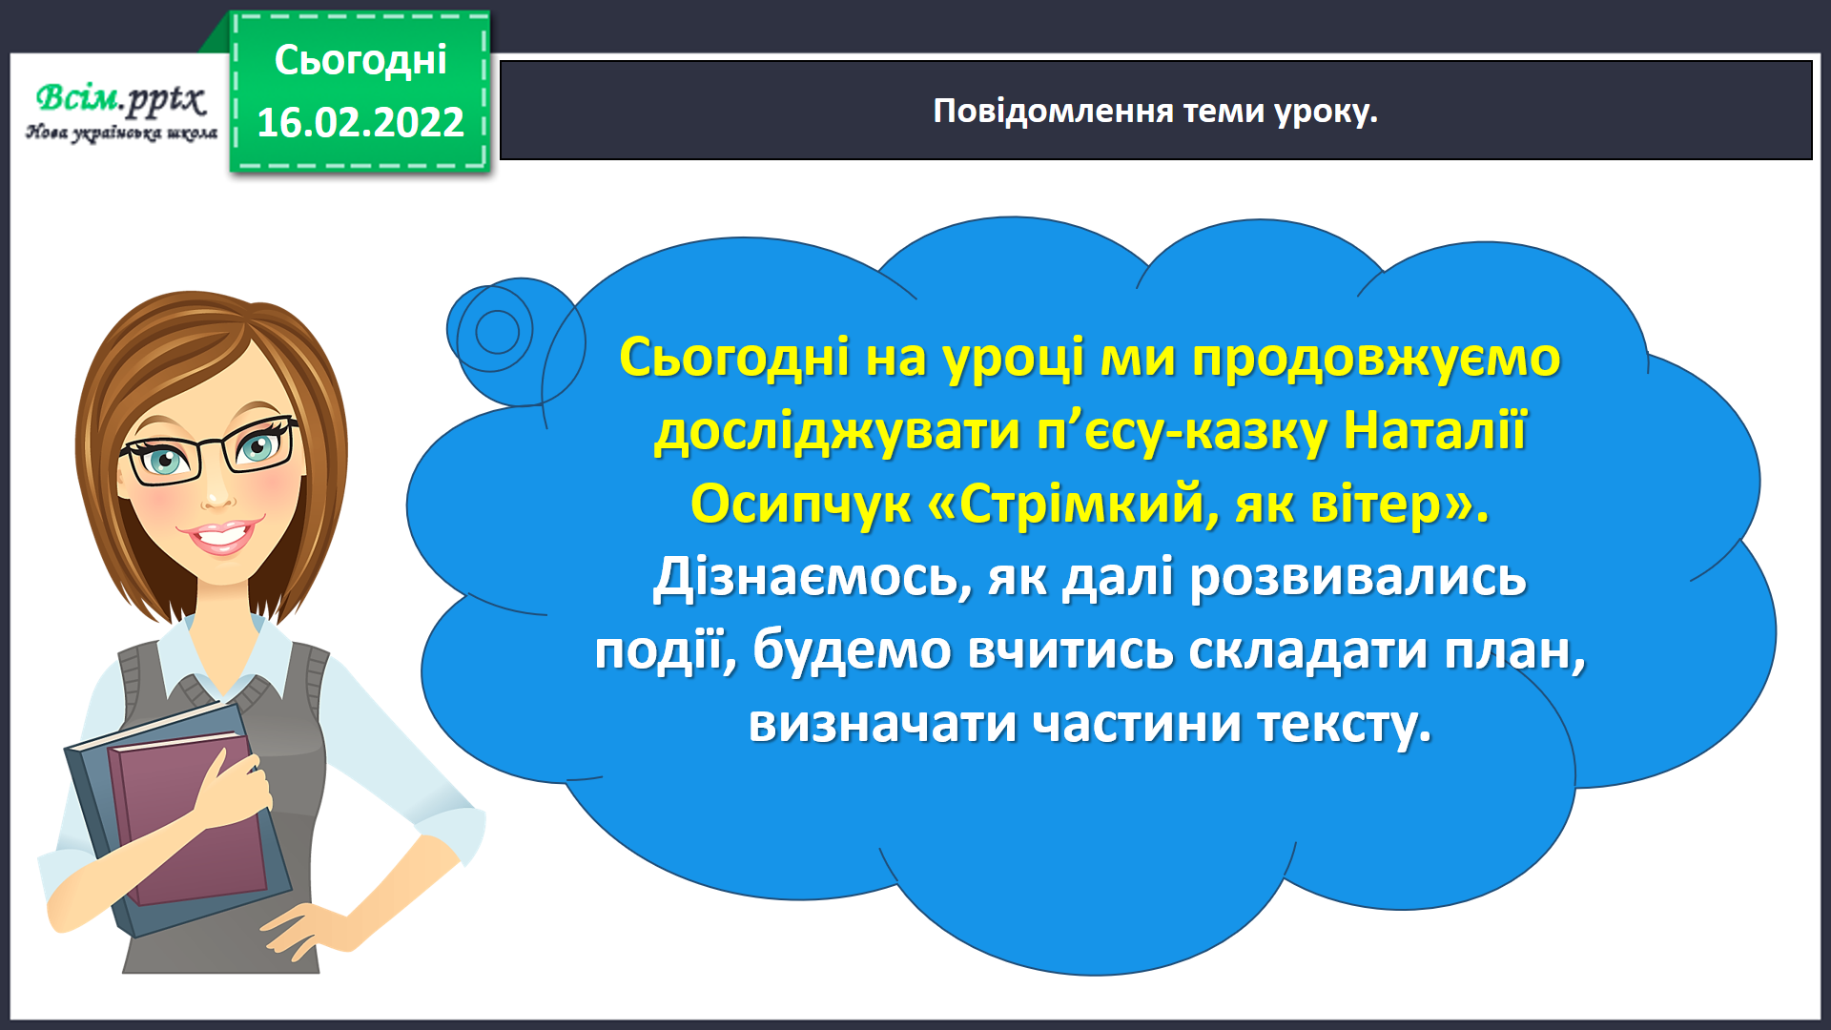

Робота над четвертою дією п'єси Наталії Осипчук «Стрімкий, як вітер».

Читання твору вчителем.

<https://www.youtube.com/watch?v=wBA6_h95i48>

Фізкультхвилинка.

<https://www.youtube.com/watch?v=CqOr8xqBiK4>

Прочитайте слова, правильно ставте наголос.

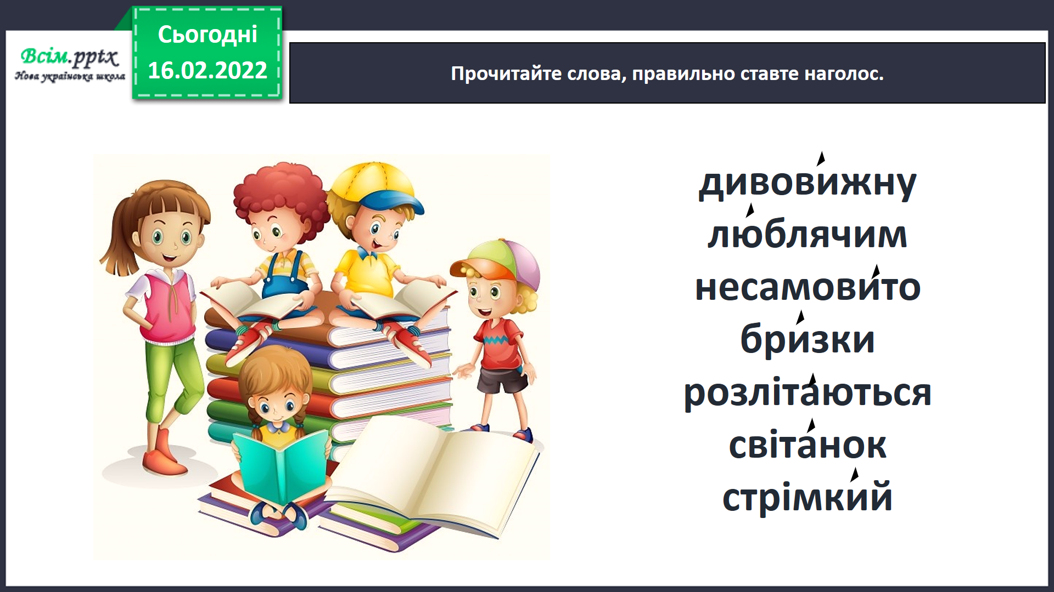

Читання твору учнями. Бесіда за змістом тексту з елементами

вибіркового читання.

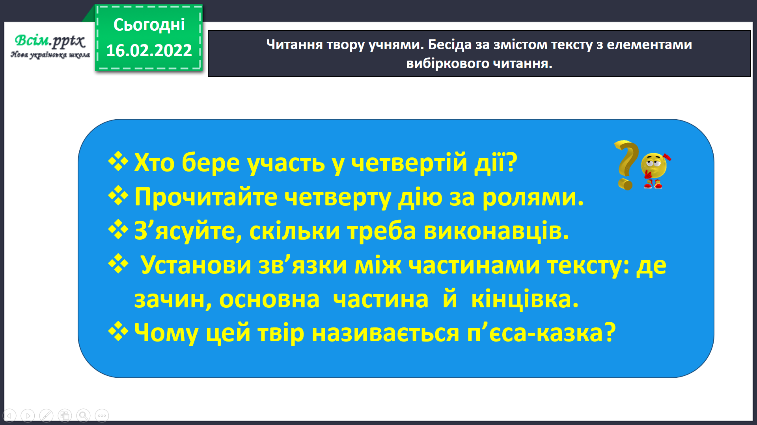

Досліджуємо будову тексту, складаємо план.

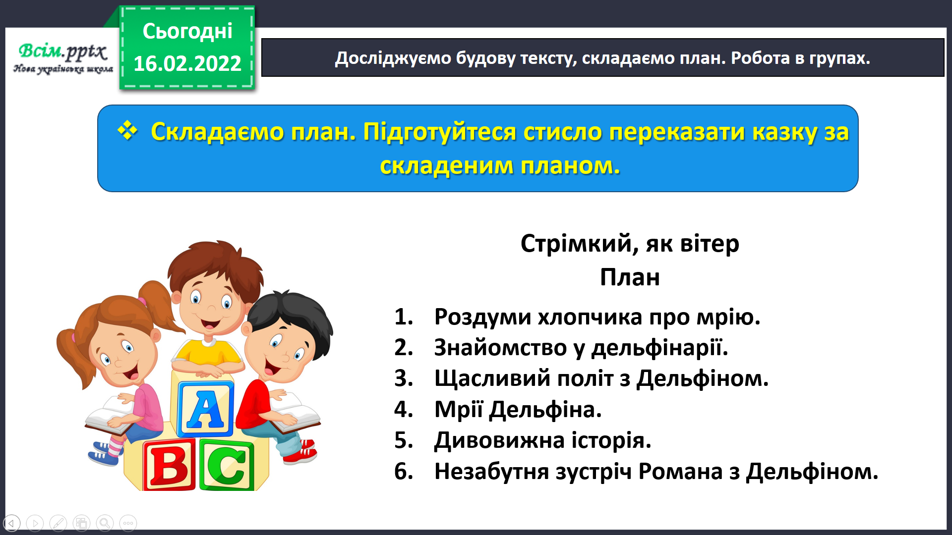

Досліджуємо будову тексту, шукаємо частини тексту.

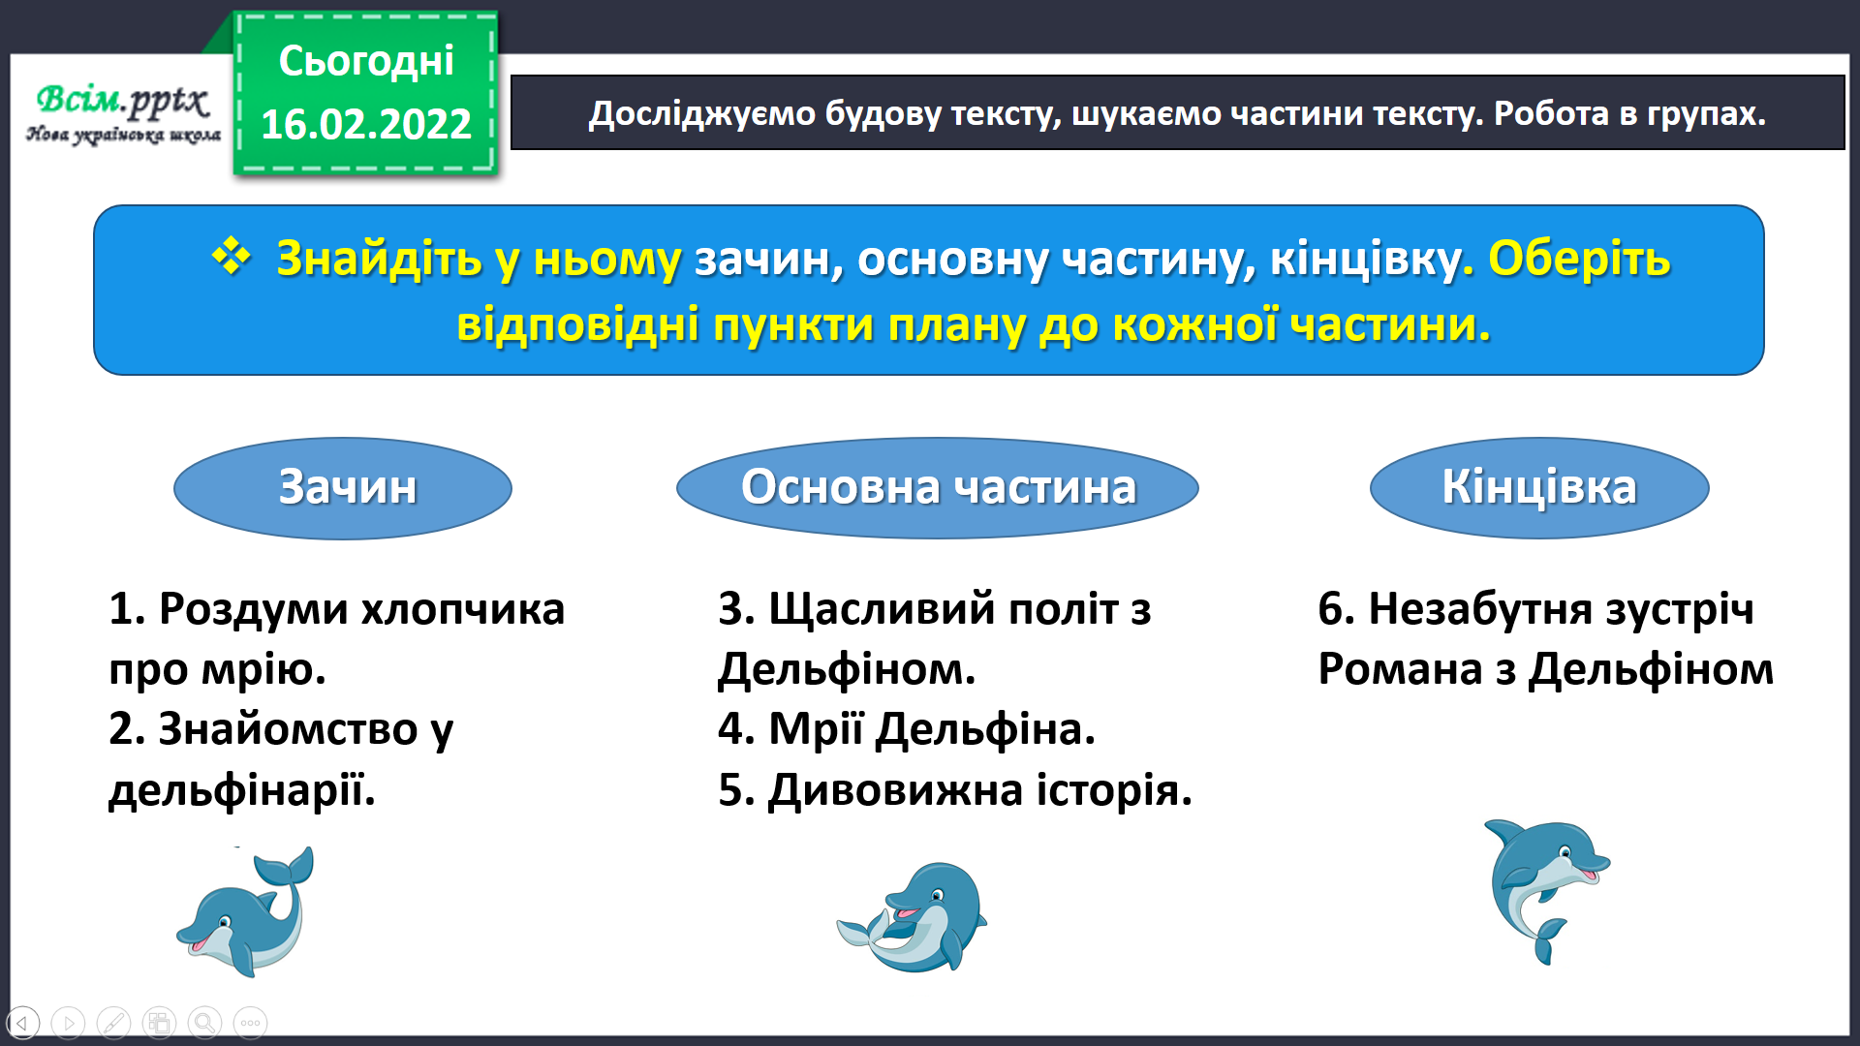

Рефлексія. Вправа «Відкритий мікрофон».

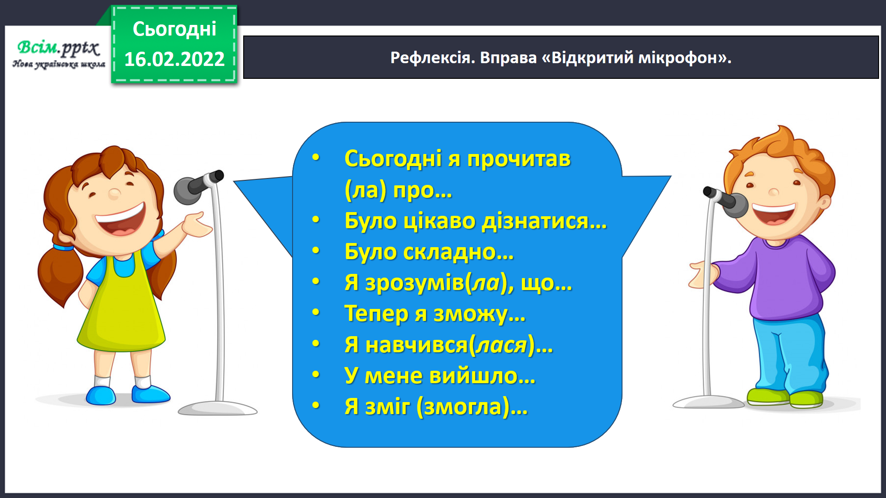

1. **Закріплення вивченого.**

**6. Підсумок уроку.**

**7. Рефлексія.**

Пояснення домашнього завдання.

